«Учите детей доброте»
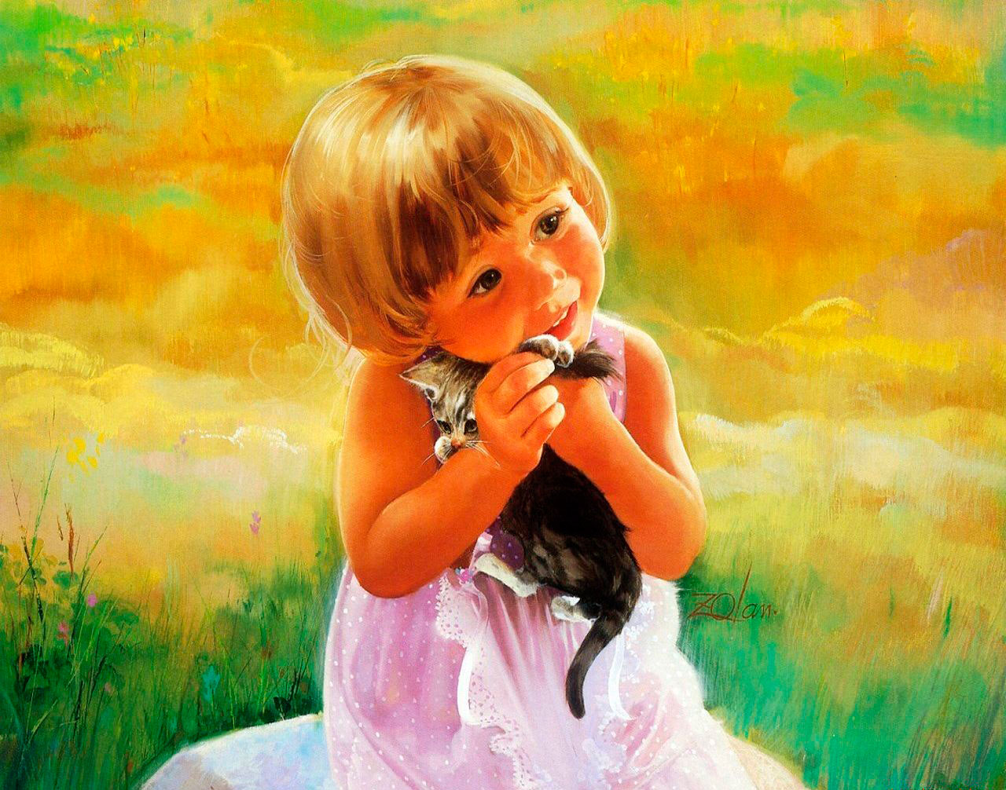
Понятие «доброта» многогранно. Это и проявление заботы, и умение сочувствовать и сострадать, и неравнодушие к несчастьям людей и готовность помочь им, и бескорыстие, и принятие людей такими, какими они есть – со всеми недостатками.
Начать воспитывать доброго ребёнка можно с обучения его заботиться о других.
В рамках недели доброты в группе №5 ребята учились доброте. В проблемной ситуации «Помогите щенку» они учились бережно относиться к животному, заботиться о нем.
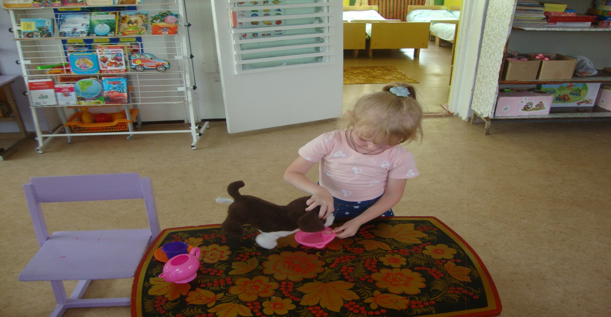
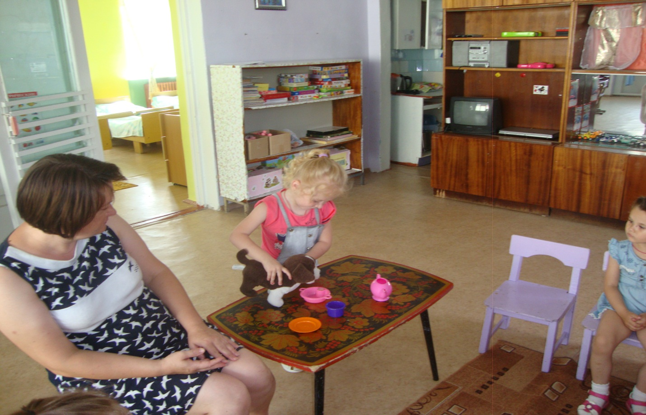

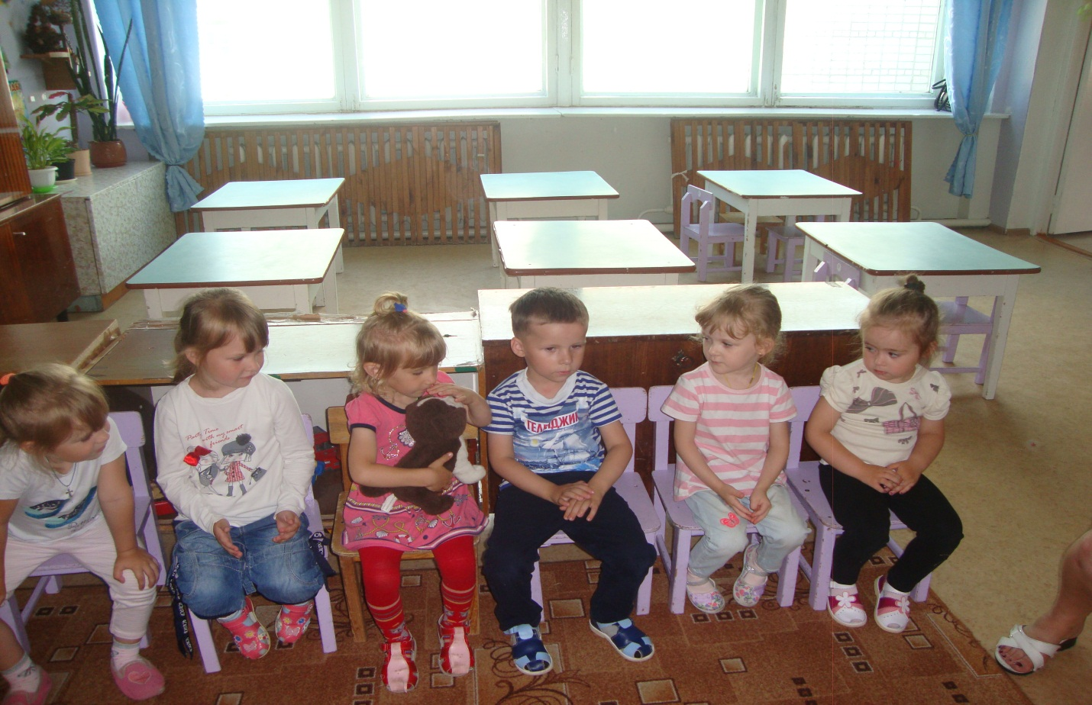

В играх «Доброе настроение» и «Не сердись -улыбнись!» делились своими положительными эмоциями друг с другом.
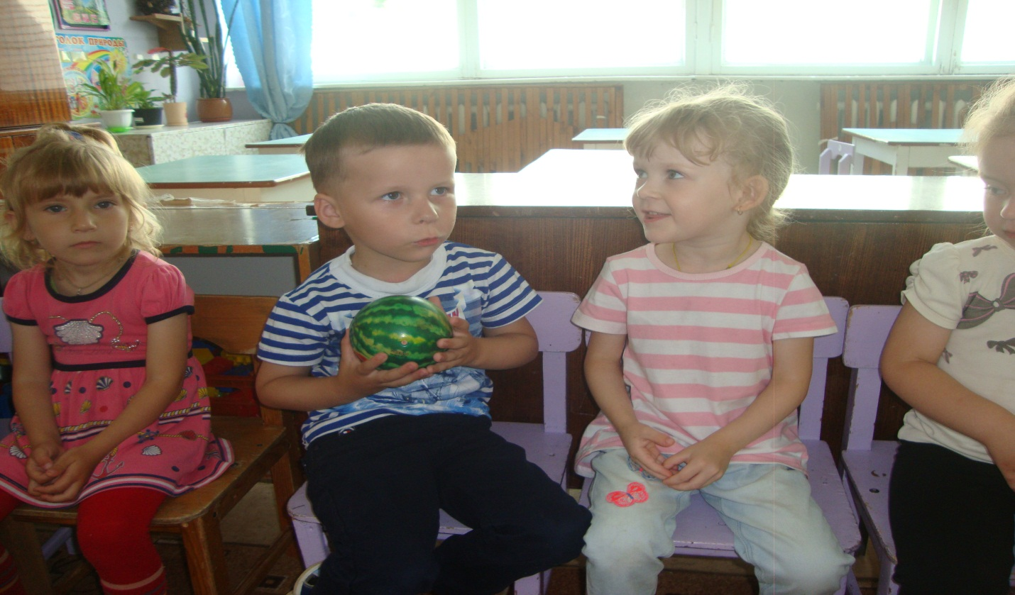

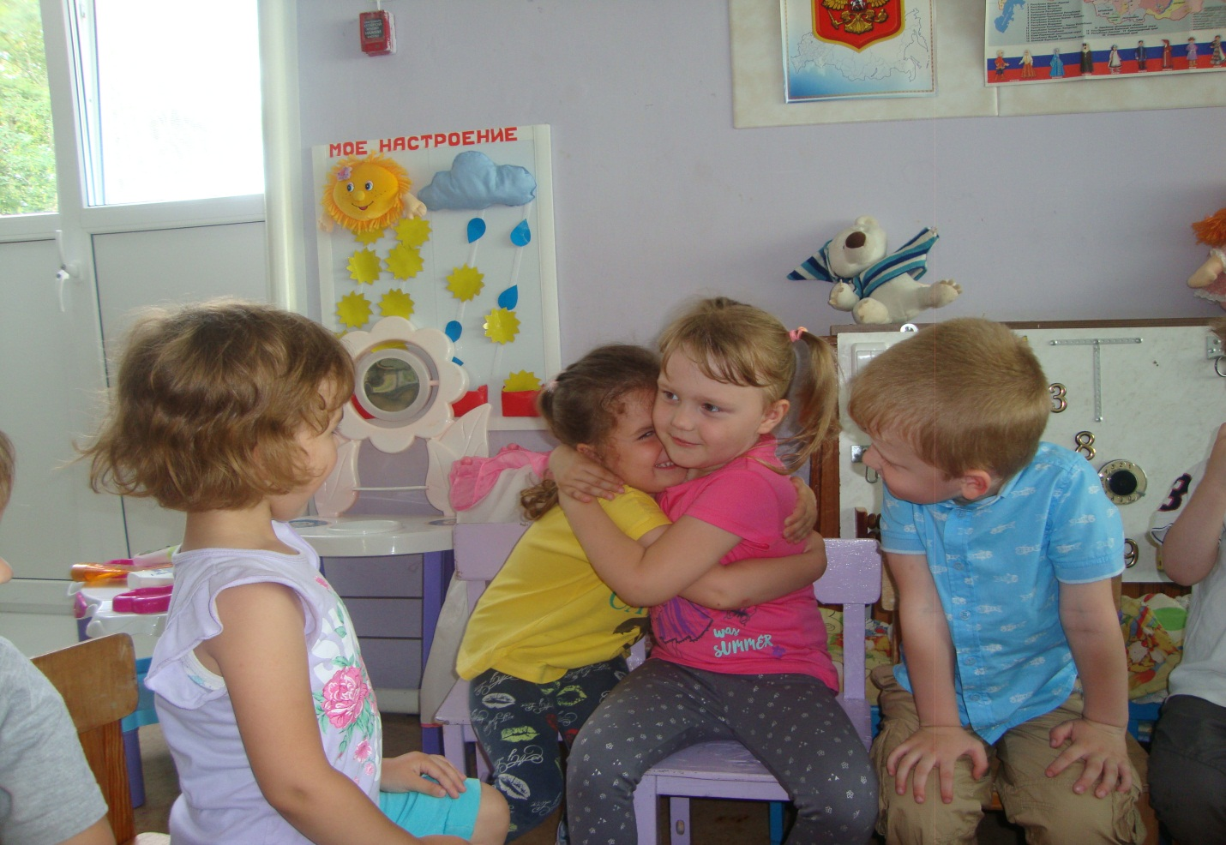
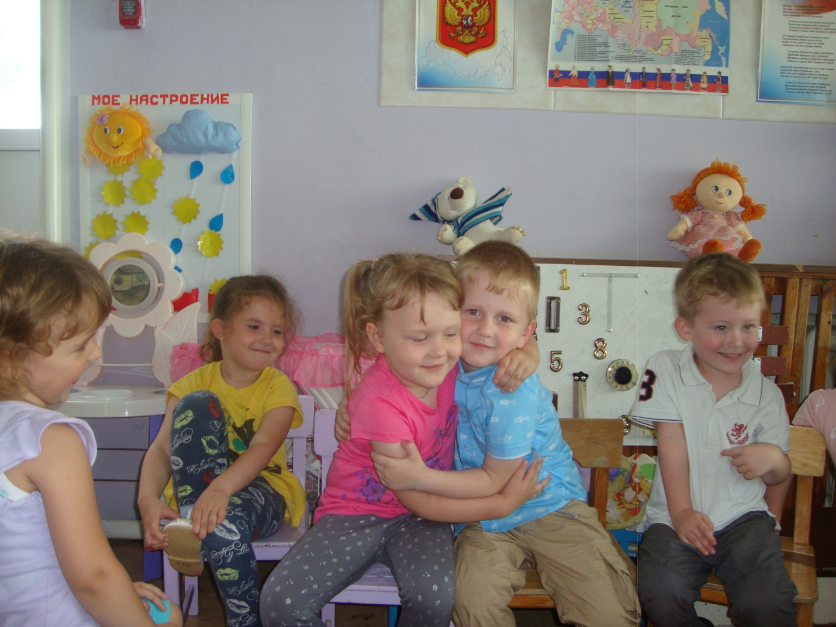
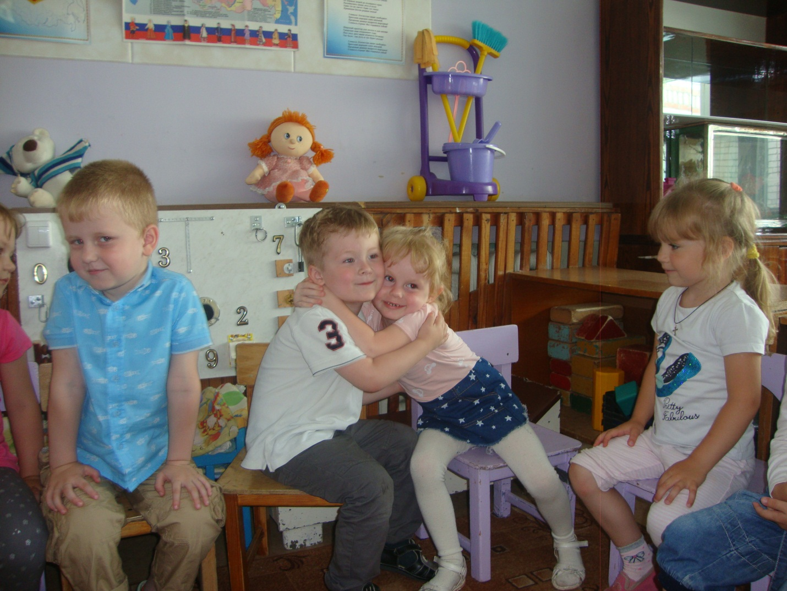

Отличный способ воспитать доброго ребёнка – это совместное чтение книг с последующим их обсуждением.
Чтение А.Барто «Вовка-добрая душа»
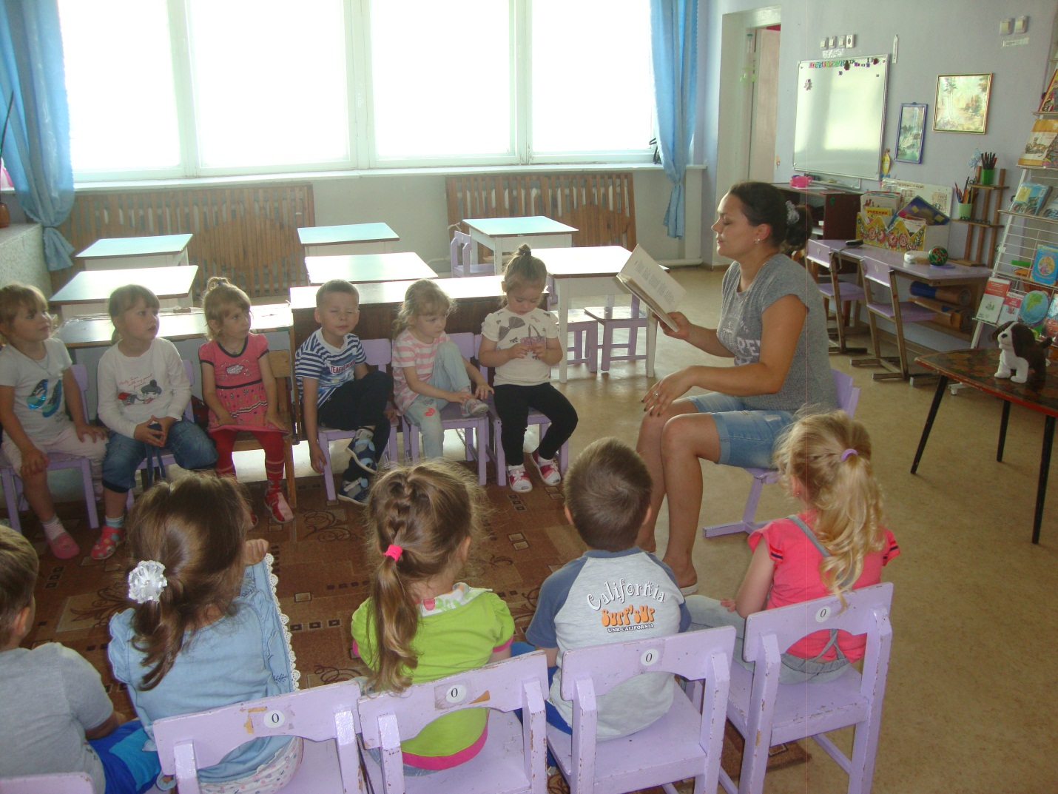

Доброта формируется в семье. Учите ребёнка помогать нуждающимся и слабым, заботиться о близких, не обижать младших и животных. Воспитывайте умение делать добро каждый день. Становясь добрее и милосерднее, ребёнок правильно развивается эмоционально, благодаря чему формируются такие чувства как ответственность и отзывчивость. Посейте в малыше любовь, так вы сможете вырастить хорошего человека.
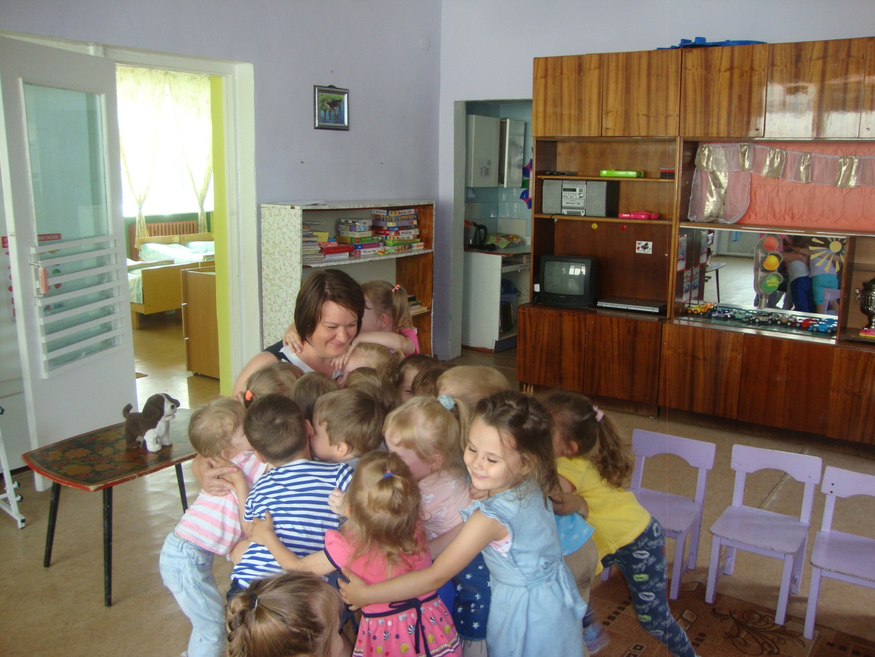

Добрым быть совсем не просто,
Не зависит доброта от роста.
Не зависит доброта от цвета,
Доброта не пряник, не конфета.
Если доброта, как солнце, светит,
Радуются взрослые и дети.

